**Distanční vzdělávání v MŠ**

**V. INTEGROVANÝ BLOK : „Neposedné semínko“**

**TÉMA : JARO**

Vážení rodiče, touto formou bychom Vám chtěli nabídnout vzdělávací aktivity, které můžete využít při trávení volného času i jako součást distanční výuky pro předškoláky.

V souboru najdete aktivity zaměřené na oblasti předškolního vzdělávání

* Dítě a jeho tělo
* Dítě a psychika
* Dítě a svět
* Dítě a ten druhý
* Dítě a společnost

**AKTIVITY VYBÍREJTE PODLE VÁM PŘÍSTUPNÝM MOŽNOSTEM A VĚKU DÍTĚTE – CO SE VÁM LÍBÍ 😊**

**Víš, ve kterém měsíci přichází JARO? Povídej si se mnou…**

**Jak přišlo jaro**

Znám jednu kočičku, co jí lidská maminka s tatínkem dali jméno Snížek. Aby vám to bylo jasné, na svět přišla v krásně bílém kožíšku, bílém jako sníh.

Kočička moc ráda chodila na zahrádku. Kvetly na ní květinky všech barviček, brousila si drápky na kmenech stromů, po kterých také lezla, vyhřívala se moc ráda na sluníčku, a přitom jako sníh neroztála. Běhala za létajícími ptáčky i motýlky, a když už sluníčko pomalu zacházelo, lidská maminka zavolala “Snížku, mlíčko na tebe čeká.” A Snížek už věděla, že je čas jít do teplého domova na lahodnou večeři, po které se vždy mazlila s lidmi a hrála si s nimi, nebo jí házeli kuličku s rolničkou, se kterou si ráda pinkala. Byl čas jít spát. Lidská maminka s tatínkem popřáli sobě i Snížkovi dobrou noc a šli spokojeně všichni spát. Tak nějak podobně to bylo každý den. Od pondělí do neděle, týden co týden. Uběhlo jaro, léto, podzim, zima.

Až jednoho dne, koncem zimy, napadl doopravdický sníh. Kočička Snížek chodila ven vždy jen na chvíli, aby si zkontrolovala, co je nového na jejich zahrádce a šupky dupky zase do teplíčka.

Lidská maminka šla pro Snížka. Zrovna chumelilo. Volala: “Snížku, je čas se vrátit k teplým kamnům. Snížku, pojď domů, je velká zima.” Maminka prošla celou zahradu a stále volala Snížka, ale nikde ho nemohla najít, jak bylo všude bílo. Maminka se začala bát, tak zavolala i lidského tatínka. Společně volali a hledali jejich milou kočičku. Večer se vrátili domů, celí zmrzlí, ale bez Snížka. Hledali kočičku takto každý den. Hledali ji v pondělí, v úterý, hledali ji i ve středu u sousedů, ve čtvrtek u jiných sousedů, v pátek, v sobotu i v neděli. Hledali, ale marně. Byli velmi smutní a báli se, jestli se jí někde něco nestalo, protože jak je Snížek bílý, nešlo ji najít ani na krok.

Lidská maminka s tatínkem šli spát se slzou na tváři. Jakmile se ráno probudili, hned se oblékli a běželi ven, kde jako kouzlem nebyl skoro žádný sníh. Tatínek si všimnul nějakých kytiček na záhonku “Ale vždyť to jsou sněženky, tatínku.” říkala maminka. “Sněženky rostou, když se nám probouzí jaro a zima nám dává na shledanou. Začíná nám sílit i sluníčko, které pomáhá kytičkám, aby rostly, pak začnou růst i bílé bledulky a žluté petrklíče, které nám klíčem odemykají jaro a pak všechno zelená..” Ale maminku zastavilo v povídání o jaru tiché mňoukání. Rychle se otočili a vedle sněženek seděla jejich kočička Snížek. To bylo tak veliké překvapení, že byli maminka s tatínkem celí bez sebe a začali se moc radovat. Tatínek rozhodl: “Snížku náš, když nám vzal sníh tebe a sněženka nám tě zase vrátila, budeme ti odteď říkat Sněženko. Ta je také bílá a navíc, jméno Snížek se hodí stejně více na kocourky.”

Doteď nikdo neví, jak kočička Sněženka přežila samotná zimu, nebo u koho se schovávala a jak se vrátila úplně zdravá domů. Maminka ale ví, že se zrovna Sněženka na jaře narodila. Proto, když začnou každým rokem růst sněženky, maminka nachystá kočičí pamlsky a oslavují její kočičí narozeniny a vlastně i příchod jara. No a tak k nám přišlo jaro.

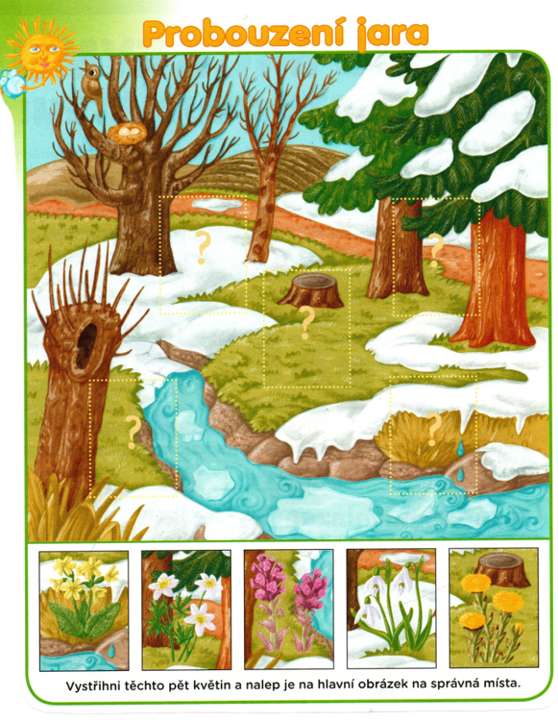

**Na jaře se příroda probouzí z hlubokého spánku. Dokážeš přiřadit malé obrázky vykvetlých květin do velkého obrázku. Obrázky vystřihni a nalep.**

**Hledej venku jarní květiny. Když budeš chtít, vyfoť se a pošli nám je.**

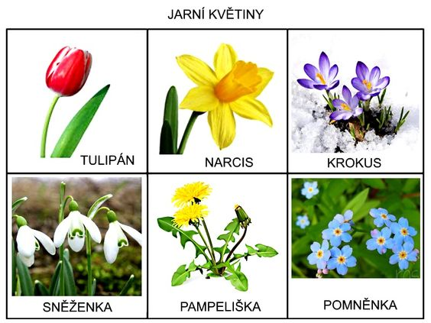

**Jen dávej pozor, ať v trávě nezašlápneš malého broučka, nebo včelku. Zacvič si s nimi.**

**Jarní květiny vykresli**

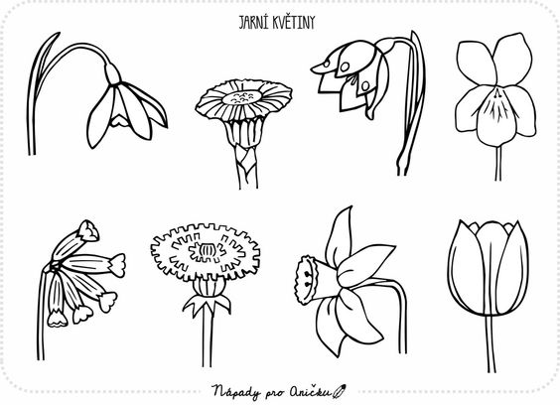

„O jarním sluníčku“

Vykouklo sluníčko za bílým obláčkem, který plul po modré obloze. Sluníčko se protáhlo, zamrkalo a usmálo se na svět. Letos nastal jarní čas nějak brzy, ale kytičky už vykukují z hlíny, ptáčci začínají zpívat, tak se sluníčko dalo do práce. Rozzářilo se na celou oblohu, zahnalo obláčky a začalo pomalu prohřívat zem. A jaro může začít. Další den však bylo pošmourné ráno plné mraků a sluníčku dalo moc práce najít aspoň skulinku a nakouknout na svět. Mraky měly však převahu, a tak sluníčko raději nabíralo síly, aby mraky přemohlo další den. A skutečně, další ráno se sluníčko plnou silou nadechlo, mraky se polekaly a na mnoha místech se potrhaly. Tak sluníčko s úsměvem posvítilo na nový den. Všimlo si, že ptáčků i kytiček zase trochu přibylo, objevilo se i několik berušek, které také zvědavě nahlédly, jestli už je dost teplo, aby se mohly proletět. A tak jaro pokračovalo. Brzy se všechno začalo zelenat, bzučely včelky a bylo stále tepleji. Sluníčko z jasné oblohy sledovalo, jak se mu práce daří a spokojeně se usmívalo, protože jaro je tu.

**Procvičte svá křidélka a obleťte několikrát žlutou pastelkou květinu.**

**Dokresli druhou polovinu obrázku**

**Obtahuj** 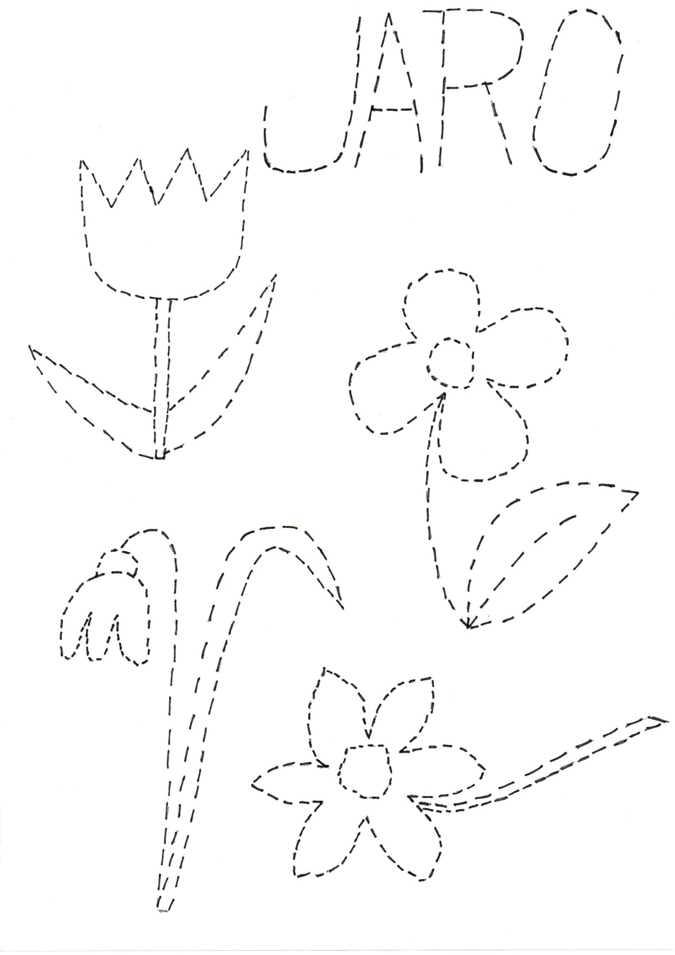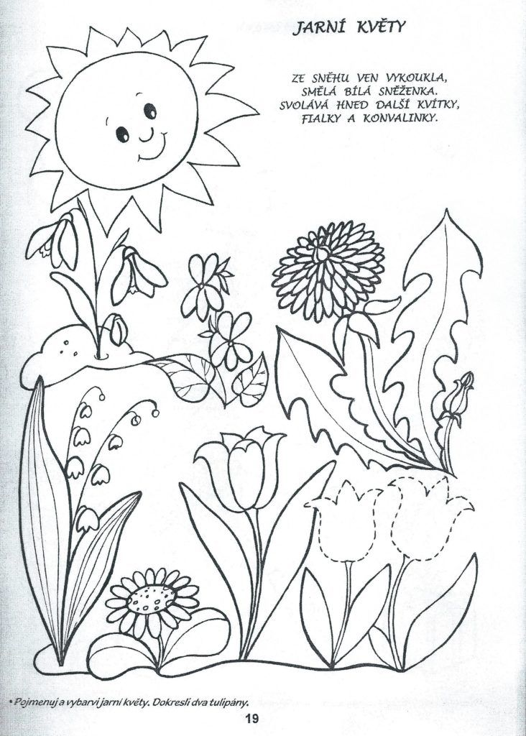

**Pomož sluníčku zasvítit paprsky na každou kytičku.**

**Zpěváčci už venku prozpěvují, prozpěvuj si s nimi**

<https://www.youtube.com/watch?v=oVlCaeK-K9o&ab_channel=MusicaBohemica-Topic>

**Co si asi oblečeš, s čím si budeš hrát ?**

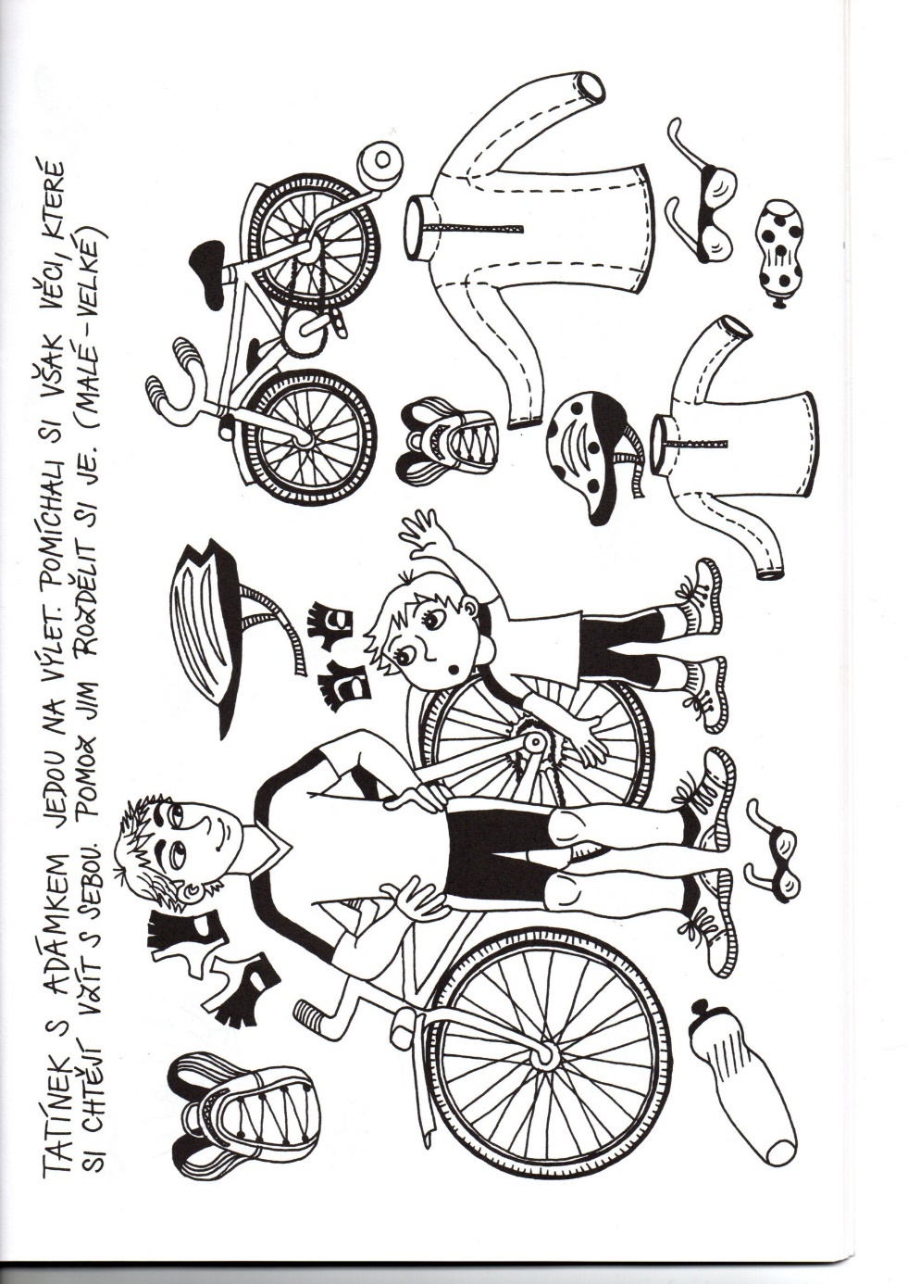

**Hledej obrázky na procházce a slova vytleskej na slabiky**

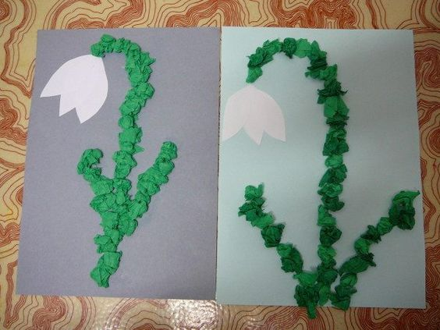

**Podívej, co všechno naše ruce dovedou. Vyber si a vyrob, co se Ti líbí. Výrobek můžeš vyfotit a poslat své paní učitelce. Pokud máš vlastní nápad, poděl se o něj.**

**Vaše paní učitelky :-\***